**PPE4 - Le projet GeoWorld**

Avant de commencer le PPE, nous avons fait le choix de faire un virtualhost, afin avoir un nom de domaine fictif, mais pratique pour qu’on ait la même configuration de fichier.   
Ici notre nom de domaine est : **geoworld.fr**

Nous avons utilisé plusieurs outils pour réaliser ce PEE :

* **Firefox developer :** Système d’exploitation
* **SublimeText :** Editeur de texte
* **WAMP server :** Héberger en local le site et permettre de faire le virtualhost.
* **GitHub :** Synchronisation - Partage des fichiers entre développeurs.

**Contexte**

L'application est destinée à des professeurs d'histoire et de géographie. Elle doit permettre aux professeurs, comme aux élèves, de consulter des données géopolitiques et économiques de la planète. Ces données ont été communiquées par l'institut Oﬃcial Statistics of Finland (2006).   
Étant donné l'âge de ces données, il faudra mettre en place un (ou plusieurs) moyen(s) de les mettre à jour. Les acteurs et leurs intérêts :

* **Enseignant :** souhaite sensibiliser ses élèves à des données géopolitiques et économiques de la planète
* **Elève :** aimerait disposer d'un outil qui réponde à ses interrogations ainsi que prendre plaisir à consulter les informations présentées
* **Administrateur :** disposer d'une interface d'administration de l'application (gestion des utilisateurs, leurs droits)

**Premiers travaux imposés**

* **Télécharger les scripts SQL de la base de données de démarrage (format mysql)**

On nous fournissait 2 fichiers mysql, l’un contenant la structure de la base de données (les tables) et l’autre les données de la base de données.



* **Créer une base de données, et initialiser cette dernière à l'aide des 2 scripts en question**

Importation de la structure de la base de données :

Lors de l’importation du fichier structure, on a eu un message d’erreur sur les contraintes.

On a remarqué par la suite dans le script de la structure de la base de données, que lors de la création de la table city, celle-ci voulait créer une contrainte sur la table country. Or que, la table country n’était pas créée.

Alors on a déplacé le code sql, afin de palier à ce problème.

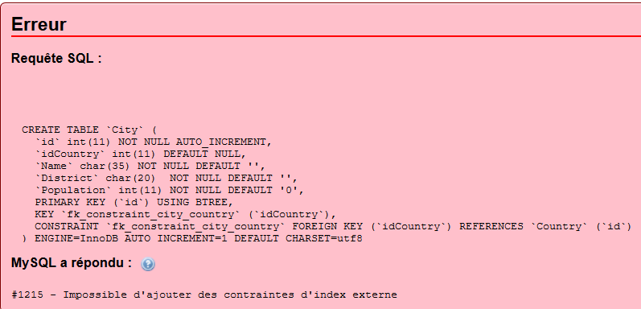

Même problème pour cette erreur également.

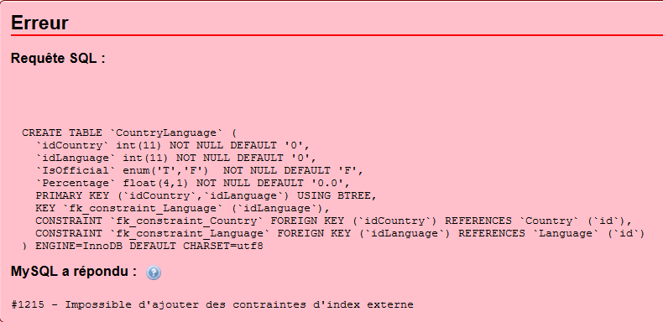

Importation réussie



La base de données

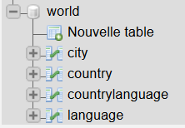

Importation des données de la base de données :

Erreur rencontrée : Des contraintes ne permet d’insérer les données de la table city. Car celle-ci contient l’id de country, alors que celle-ci n’existe pas.

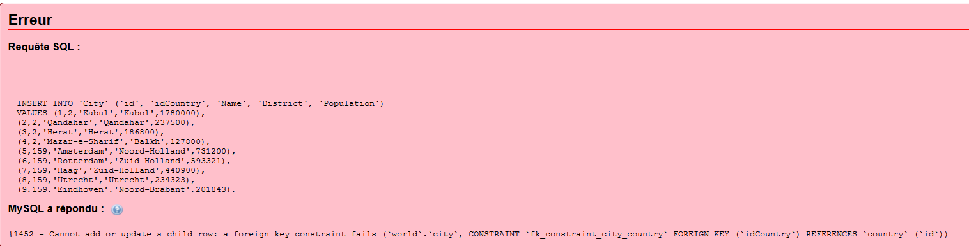

Alors on a donc inséré les données de table de country, avant celle de city.



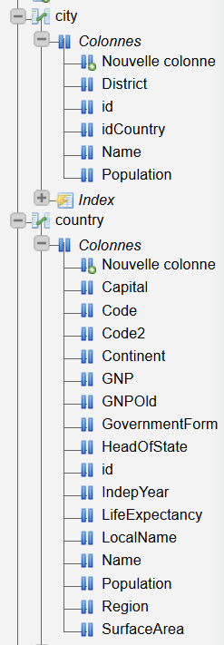

* **Adapter le script connect-db.php en conséquence**

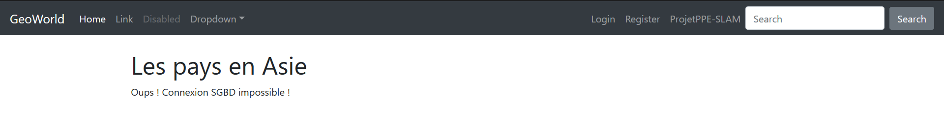Lorsqu’on affiche le site, on remarque qu’il n’arrive pas à se connecter à la base de données.

On a alors, créé un utilisateur geoworld dans phpmyadmin, afin que le site se connecte à ce utilisateur. Car dans ce fichier connect-db.php , le script accède à la base de données, si et seulement si les logs de l’utilisateur correspondent.

La requête permettant de créer l’utilisateur geoworld :

Suite à la création de cet utilisateur, on a remarqué que son mot de passe de correspondait pas au mot de passe présent dans le script connect-db.php .

On a alors, modifié les privilèges de l’utilisateur geoworld dans phpmyadmin.

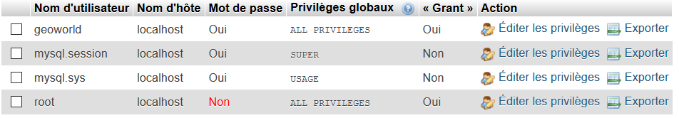

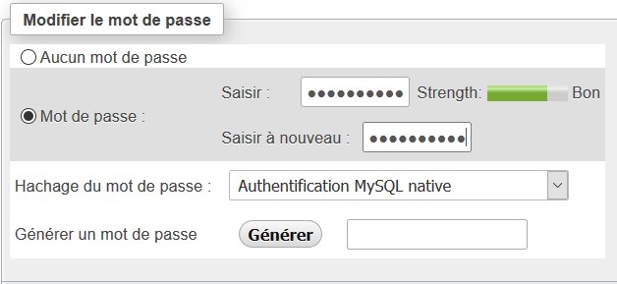

Suite à ces manipulations, connexion réussie à la base de données.

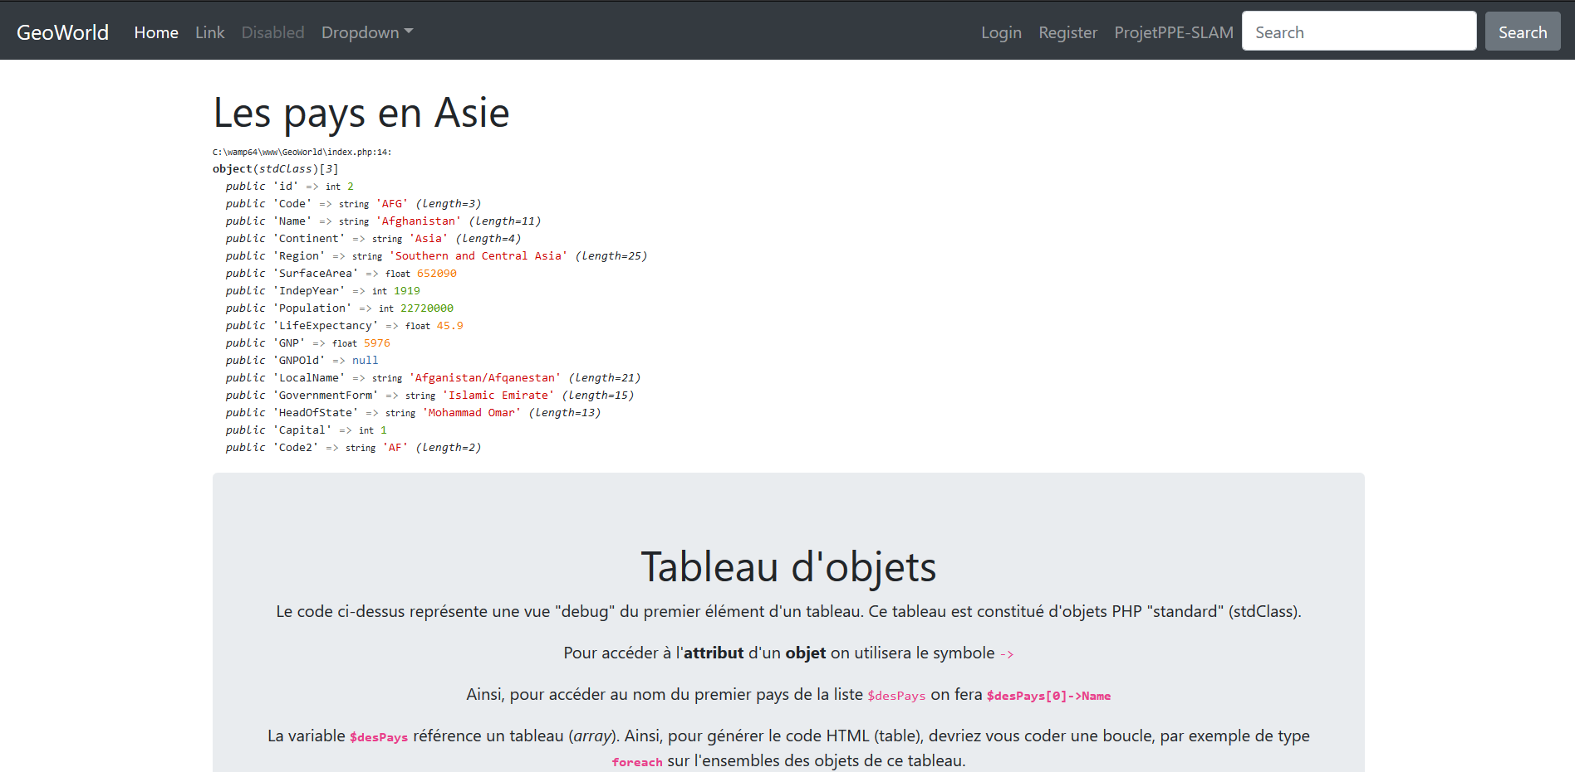

* **Poursuivre la programmation de index.php afin de présenter à l’utilisateur la liste des pays du continent asiatique.**

Avant de poursuivre la programmation de index.php, nous avons réalisés une requête SQL, pour afficher la liste des pays du continent asiatique

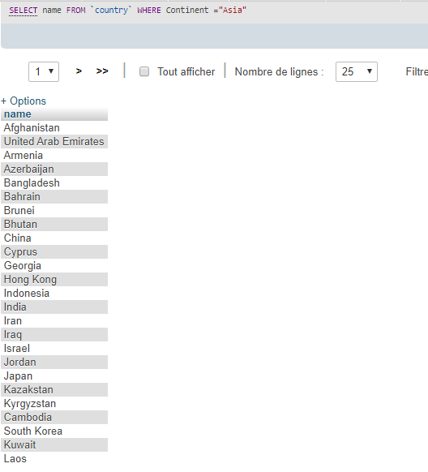

Ensuite, dans index.php on remarque qu’il affiche uniquement les informations du premier pays asiatique.

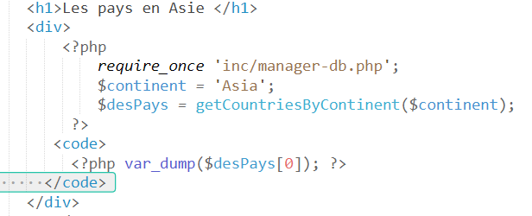

Alors, on avait comme résultat :

Or, on souhaite afficher la liste des pays asiatique. Alors on remarque que, dans le fichier manager-db.php, qu’il y a une fonction getCountriesByContinent() permettant de récupérer la liste des pays d’un continent placé en paramètre et retourne un tableau en retour.

Donc, pour afficher la liste des pays du continent asiatique, nous avons donc fait appel à la fonction getCountriesByContinent(), puis nous avons utilisés une boucle, afin de parcourir le tableau retourné par la fonction getCountriesByContinent().

La fonctiongetCountriesByContinent()

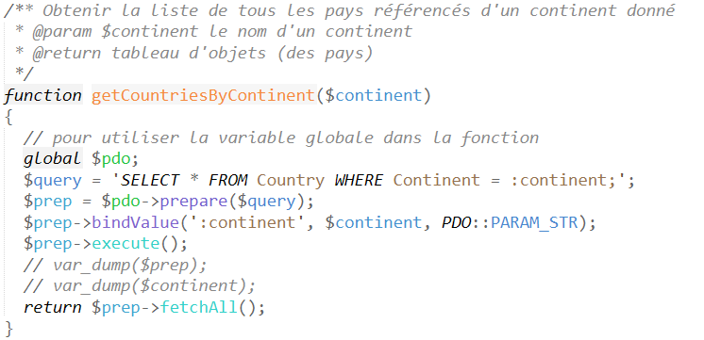

L’ajout du script dans le fichier index.php

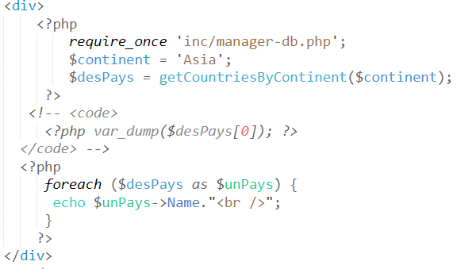

Résultat : La liste des pays du continent asiatique

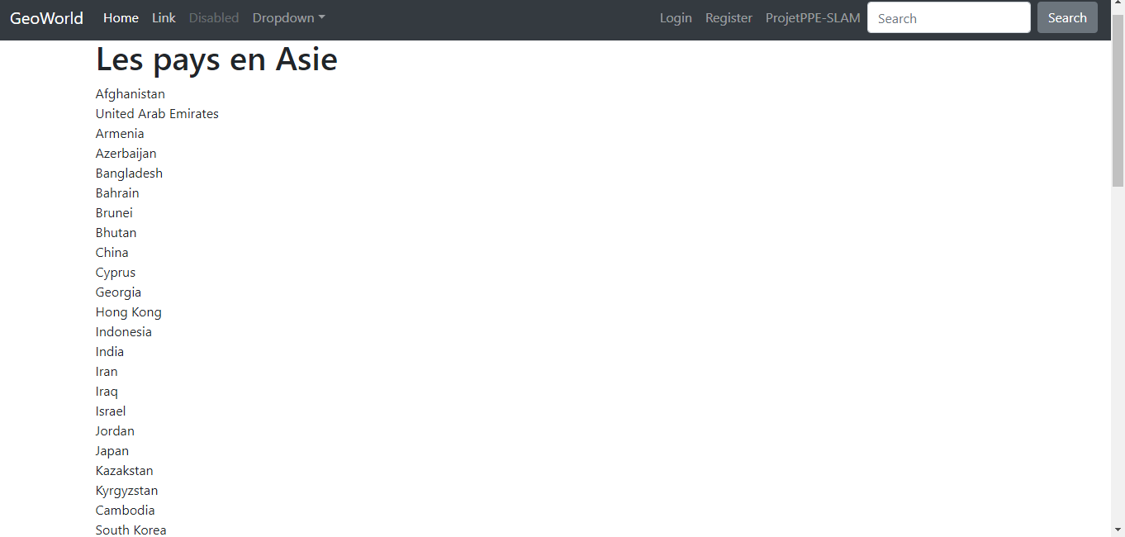

* **Ajouter une entrée dans la barre de menu afin de permettre à l’utilisateur de sélectionner un confinent (et d'en aﬃcher les pays). Pour cela, vous utiliserez un menu Dropdown, après avoir consulté ses spécifications ici : https://semanfic-ui.com/modules/dropdown.html**

On a créé un menu dropdown à l’aide d’une fonction , qui affiche la liste des continents.

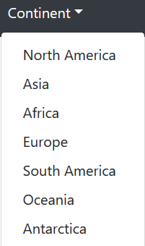

Script du fichier header.php :

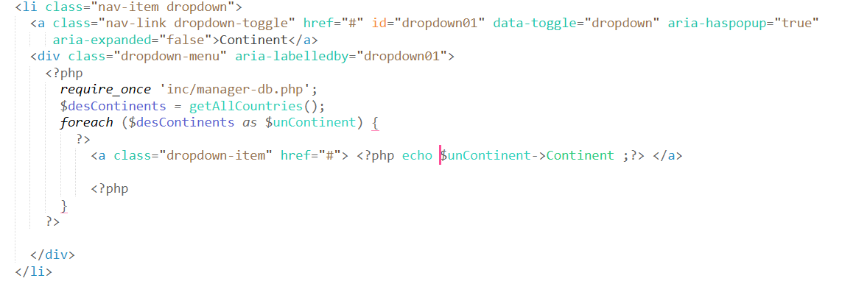

La fonction permettant d’afficher la liste des continents :

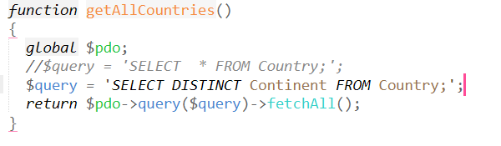

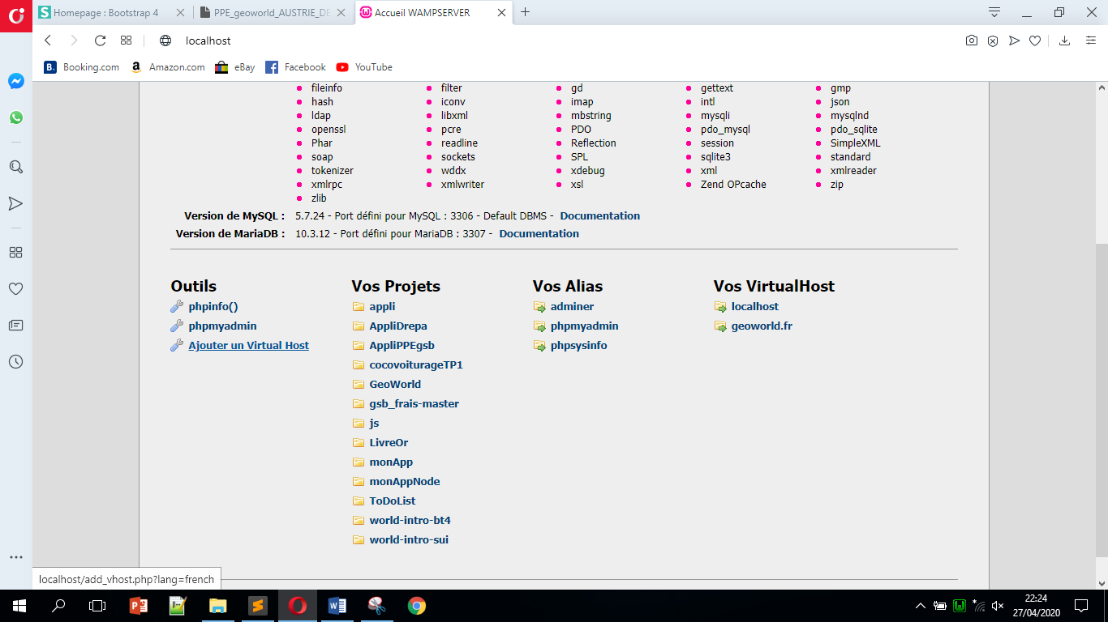

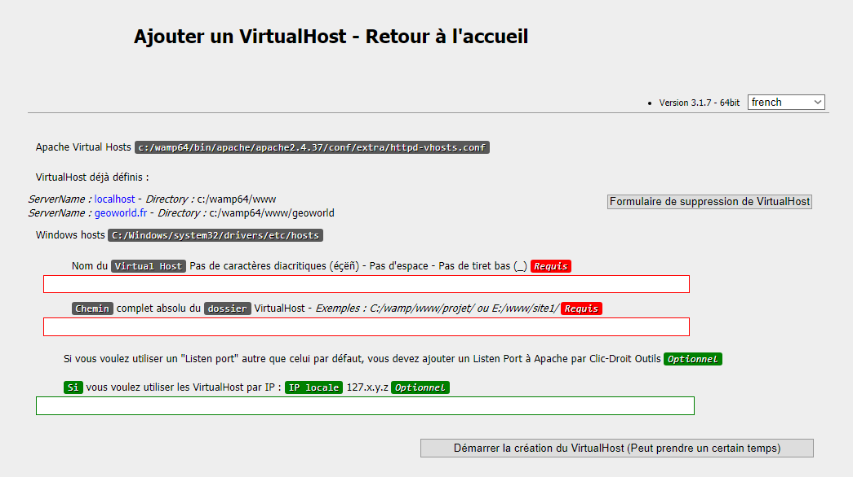

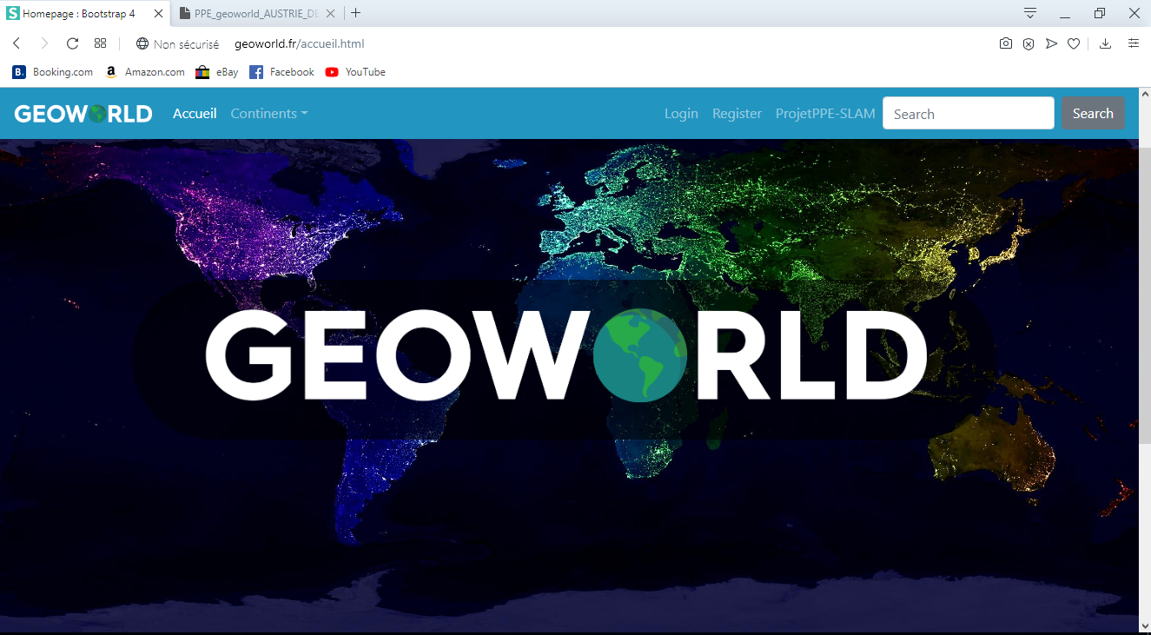

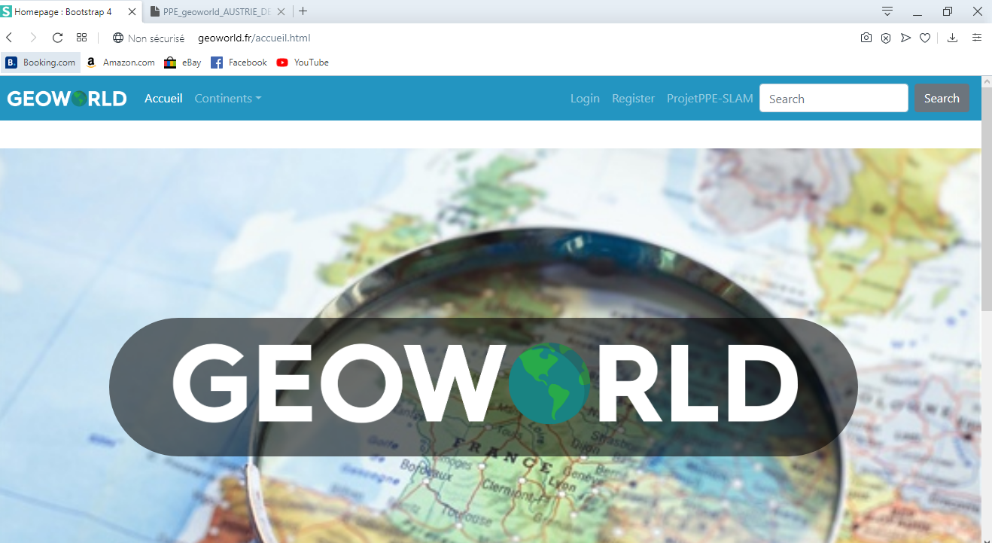

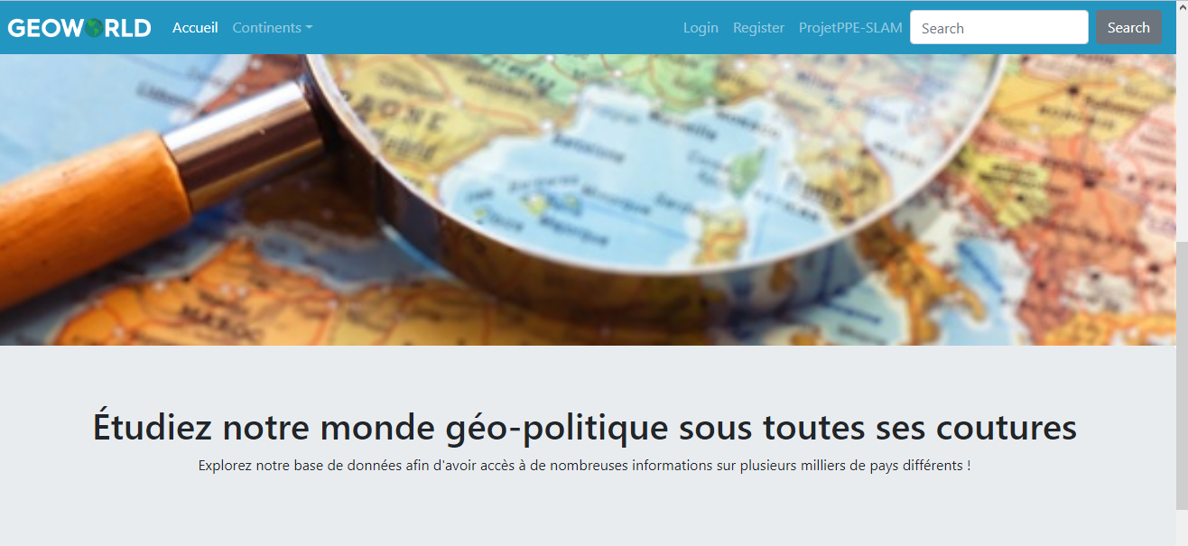

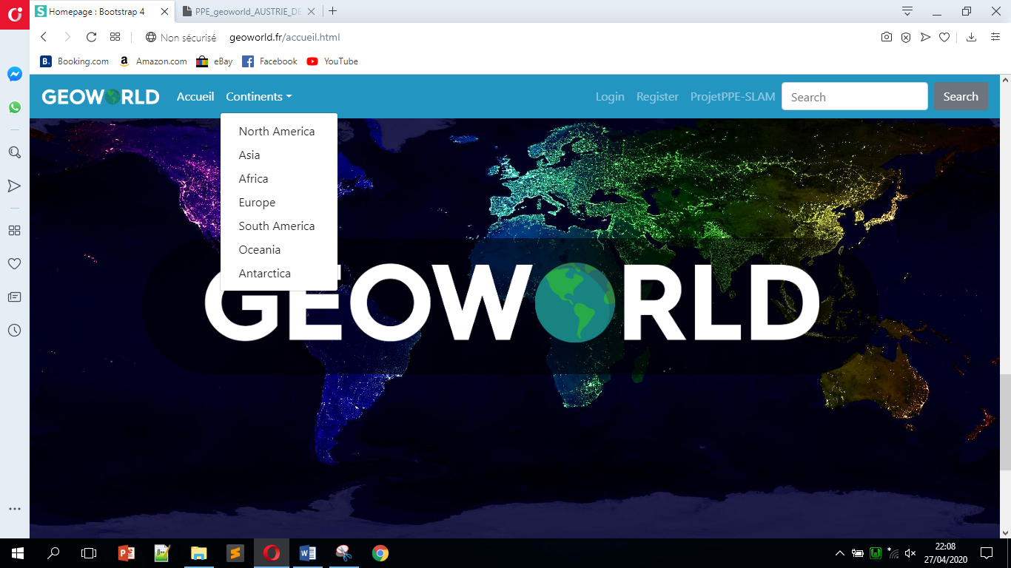

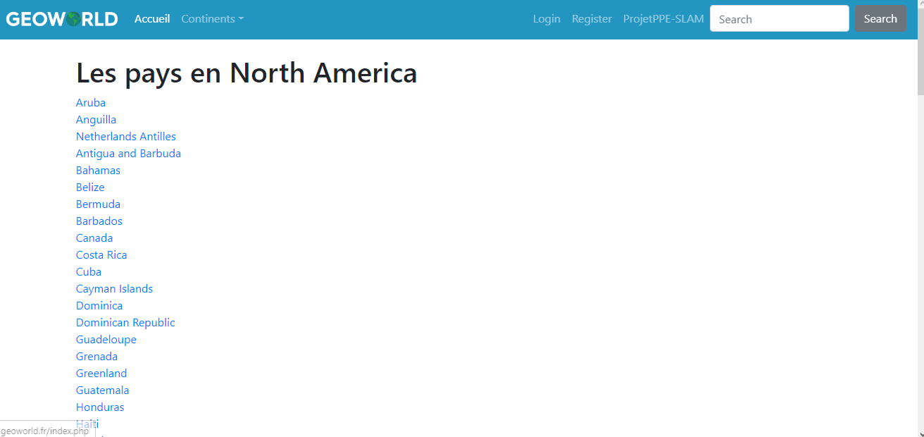

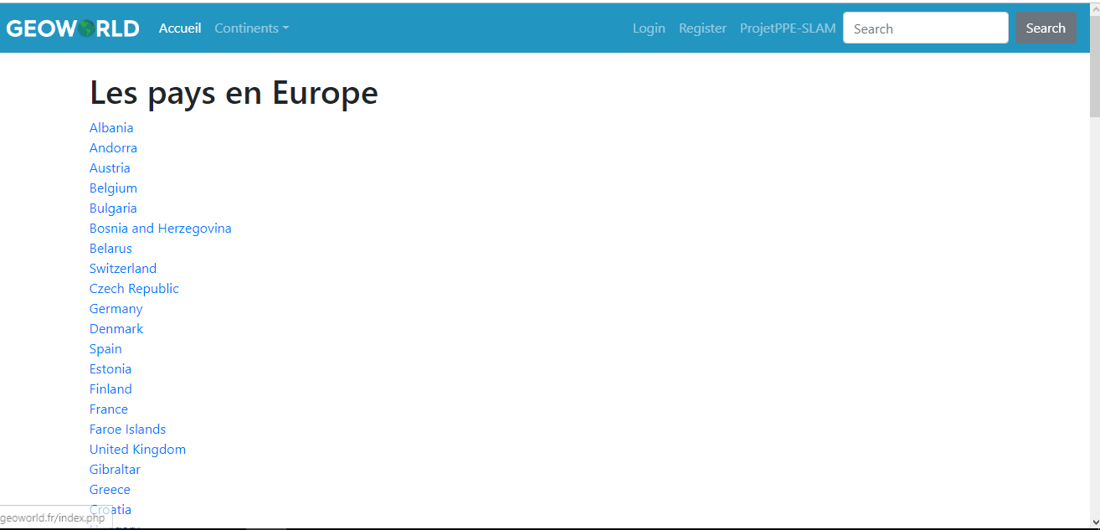

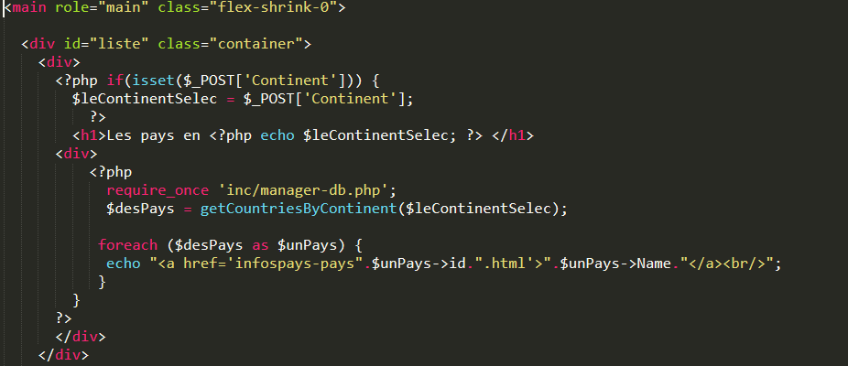

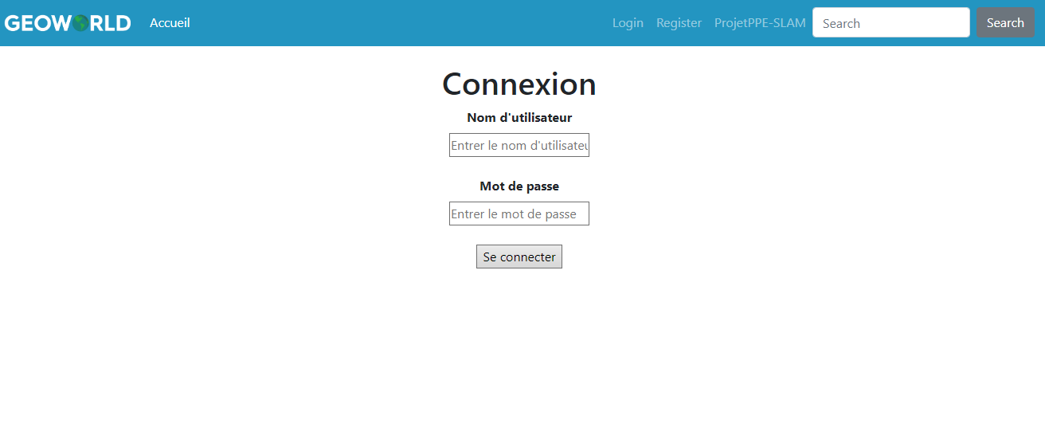

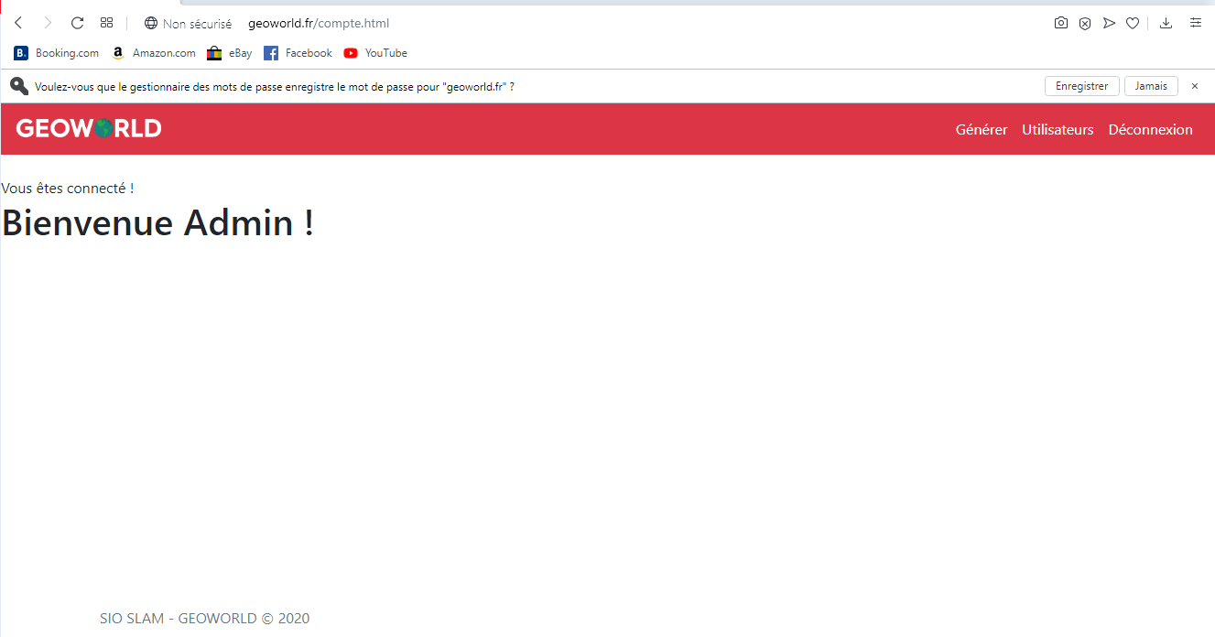

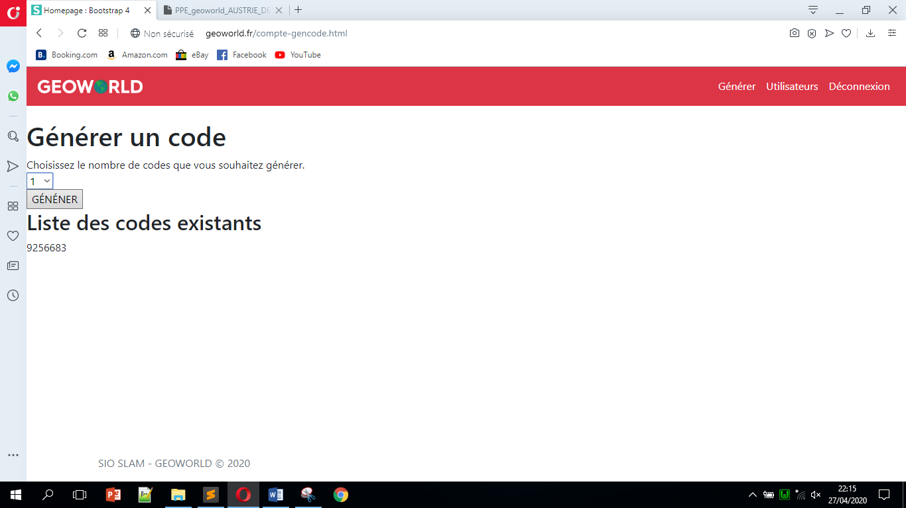

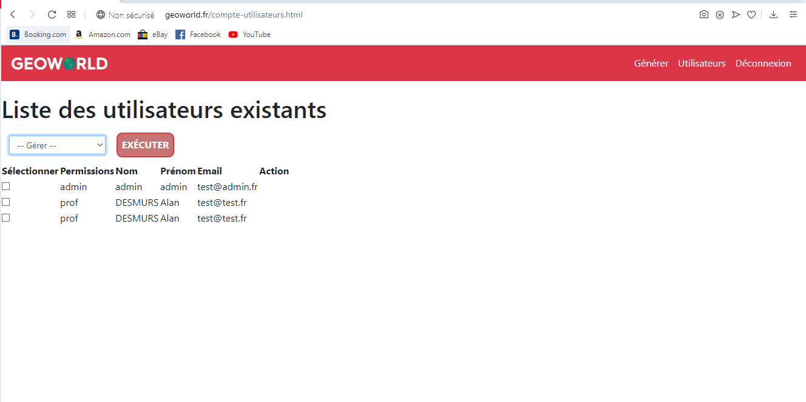

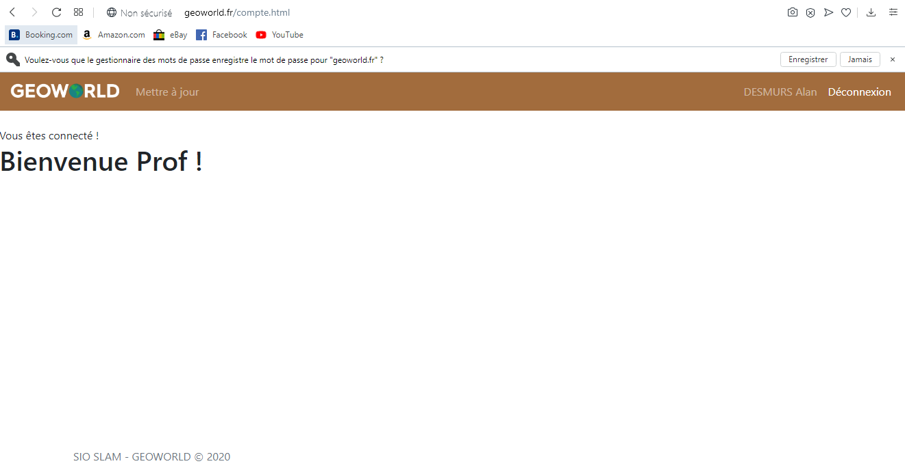

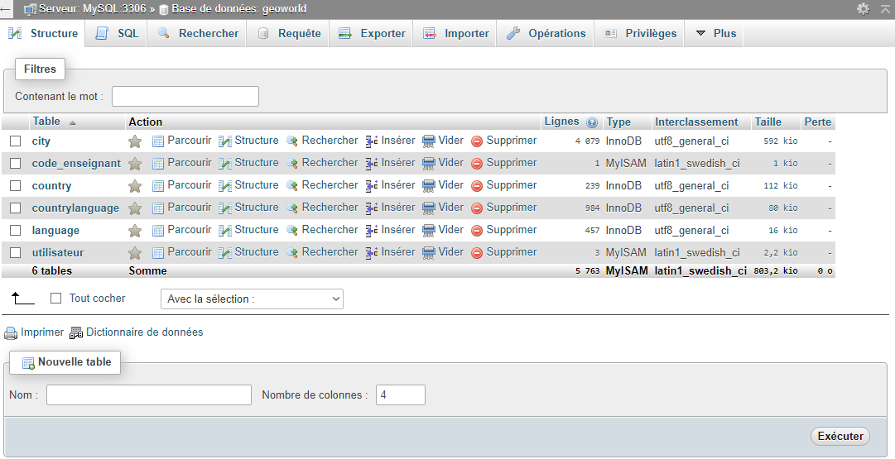

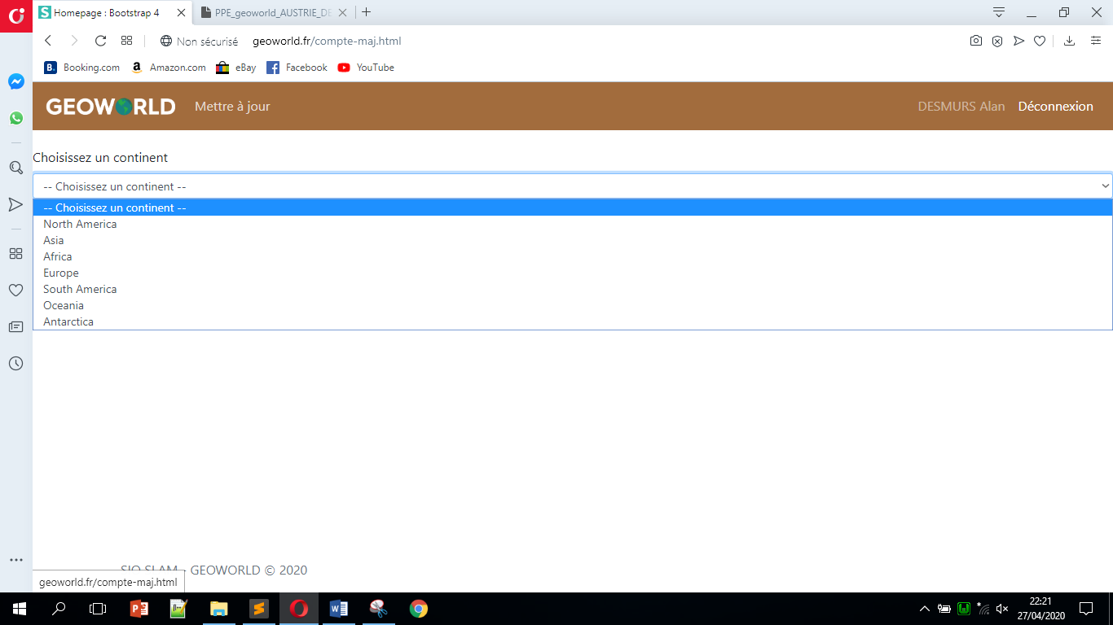

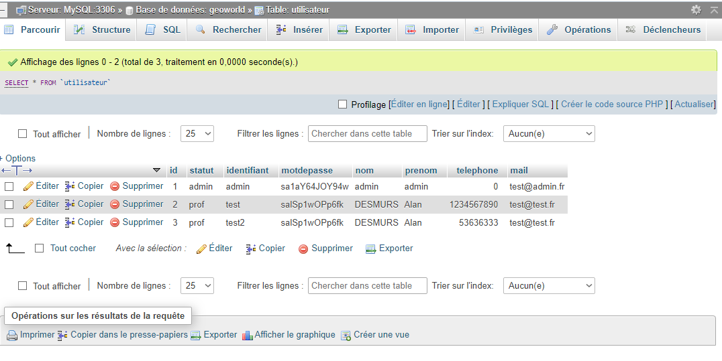

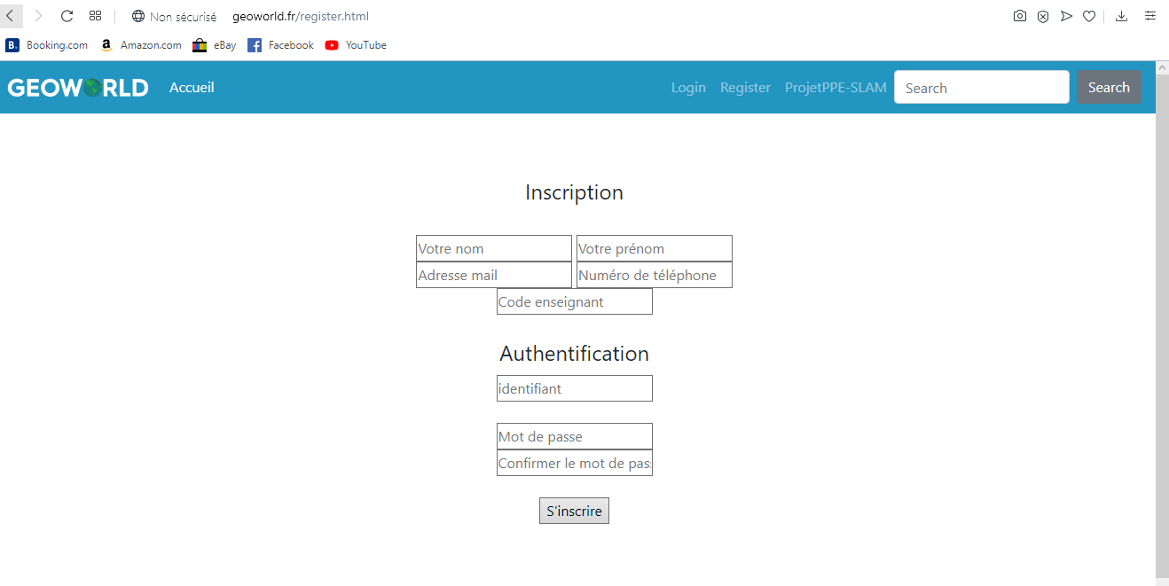

À l'issue de ce travail, vous serez prêt à vous engager plus en avant dans ce projet.

N'hésitez pas à explorer https://semanfic-ui.com/ , vous y découvrirez les Elements, Collections, Views et Modules prêts à l'emploi, et en démonstrafion.